CICLO 3.

CLASE DEL 27 DE AGOSTO DE 2021.

Vamos a utilizar metodología ágil, llamada SCRUM que nos da unos parámetros de como podemos trabajar.

La idea es pensar en grupo en un proyecto y desarrollarlo. A ese proyecto hay que aplicarle la metodología desde el principio.

El proyecto que se plantea en este ciclo es un proyecto de tres capas desacoplado. Es decir, por un lado tenemos el front-end que es el encargado de la interacción con el usuario, el back-end, encargado de la lógica del aplicativo (por ejemplo, que cuando el usuario haga click en un botón realice alguna función) y una capa de comunicación es una API que se va a desarrollar para que el front end le haga las peticiones al back end y el back end le responda con la información en formato JSON y luego se lee en el front y se muestra depende de lo que necesitemos.

También hay que desarrollar una base de datos.

Por qué SCRUM? Porque es la metodología que se utiliza actualmente.

Permite que los equipos sean autogestionados.

SCRUM **es una forma de pensar en la colaboración** y los flujos de trabajo, y define un conjunto de valores que guían nuestras decisiones con respecto a lo que hacemos y a la manera en que lo hacemos.

Manifiesto Ágil o Valores:

* Los individuos e interacciones por encima de los procesos y las herramientas
* Software funcionando por encima de la documentación.
* La colaboración del cliente por encima de la negociación del contrato.
* La respuesta al cambio por encima del seguimiento de un plan.

El marco de trabajo de SCRUM está compuesto de: Roles, Artefactos y Eventos.

**Roles:** Las personas que intervienen se clasifican en 4 roles:

Propietario del producto: Una única persona comprometida e integrada con el equipo.

Equipo: quienes desarrollan el producto.

SCRUM Master: Rol facilitador. Responsable de lograr el funcionamento fluido de SCRUM en la organización.

Interesados: Rol que incluye al resto de personas, como usuarios, comerciales o cualquier otra persona que esté involucrada en el producto.

**Artefactos:** Son las piezas claves. Por un lado, las dos que se utilizan para gestionar los requisitos son la

pila del Producto y la pila del Sprint. Y por otro lado, El Incremento, que es el nombre con el que se define a cada una de las entregas que se van produciendo.

Y finalmente los eventos, que son los hitos que hacen posible el flujo de trabajo y la comunicación necesaria: La reunión de planificación del Sprint, el Sprint (cada uno de los ciclos que producen una entrega o incremento), el SCRUM o reunión diaria, la revisión del Sprint y la retrospectiva que sirve para analizar y mejorar la forma de hacer SCRUM.

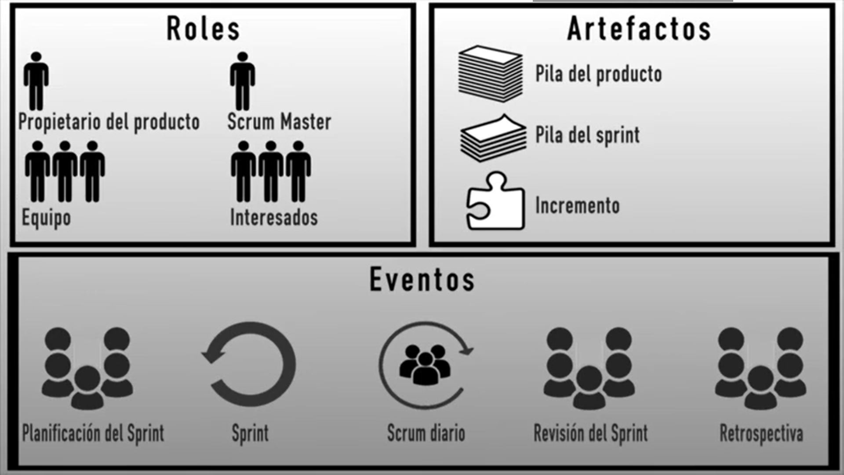

Se empieza con la planificación del SPRINT. En la que el equipo determina cuál es la parte de la pila del producto que mayor valor va a aportar al producto y que al mismo tiempo se puede planificar en un Sprint. Así, se seleccionan las historias de la pila del producto que se van a llevar a cabo. Con éstas se determina la lista de tareas que será la pila del Sprint. En ese momento empieza el Sprint (que dura una o dos semanas), en donde el equipo realiza las tareas de la pila, haciendo un pequeño punto de situación cada día para comprobar el avance y detectar posibles impedimentos. Cuando se termina el Sprint, el equipo presenta y entrega el incremento.

Este ciclo, se repite varias veces produciento las entregas contínuas y frecuentes propias de SCRUM.

Finalmente al terminar el Sprint, el equipo analiza en una reunión retrospectiva cómo mejorar las pautas y prácticas del trabajo.

Fuente: <https://www.youtube.com/watch?v=ZP2O4ejEWNA>

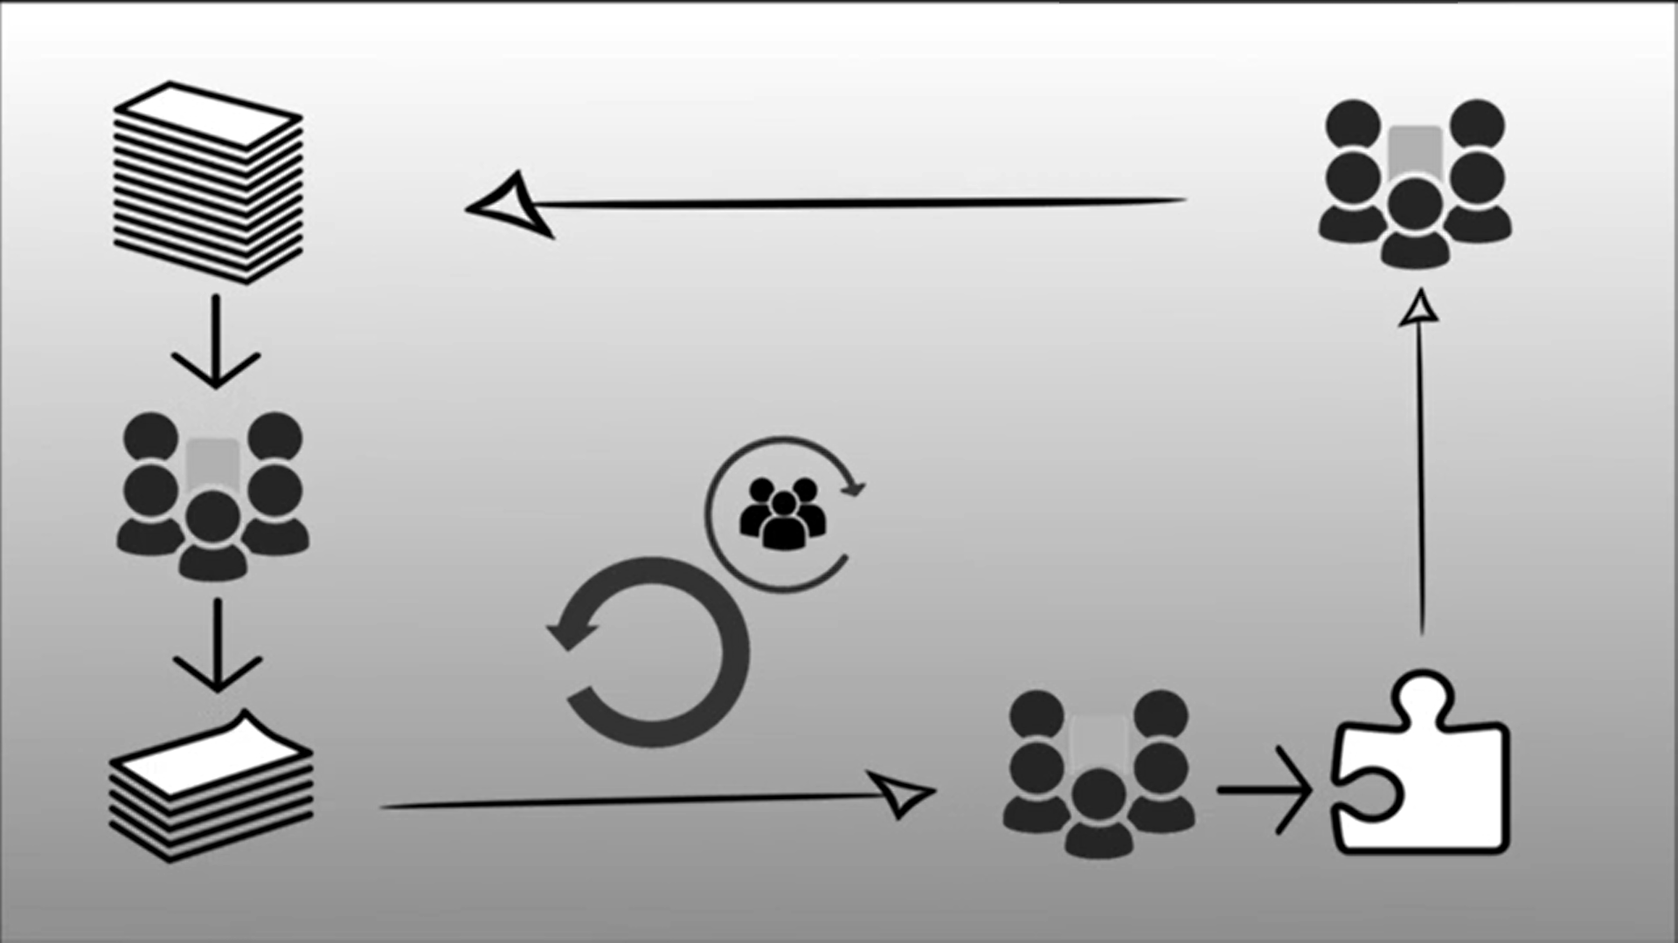

El product Backlog, que es la pila del producto, que sería la pila de tareas. Aquí se tiene una tarea bien descrita de qué es lo que queremos hacer.

Por ejemplo, para desarrollar una página web.

La página está separada en 5 sesiones. Entonces vamos a crear una tarea para cada una de estas 5 sesiones. Y puede que cada una de estas tareas, tenga más tareas dentro de ella.

1. Tarea: Crear el diseño del Header.

Medidas del header y división y una descripción.

A su vez, está partido en 2 o tres partes. Un menú y un carrusel.

Cada tarea va tener una puntuación. Por ejemplo, qué tan importante es (que tan arriba en la pila va) y que tan compleja es (en SCRUM se llama el póker planning).

El product Backlog lo gestiona el dueño del producto (Product Owner), recibiendo retroalimentación del equipo de SCRUM (SCRUM master y development team) y de los stakeholders.

Hay una etapa que se llama el Sprint Planning, que es una reunión de 2 o 3 horas en donde se definen las tareas y se les puede dar el peso a las tareas.

Esa pila del producto, no se puede abarcar en un solo Sprint. Así se toman una serie de tareas que sean importantes y realizables en el periodo de tiempo del Sprint y se llevan al Sprint Backlog o pila de tarea del Sprint. Allí se pasan de las 100 tareas que hay en el product backlog a unas tareas correspondientes al número de personas que tenemos en el equipo de desarrollo. Normalmente se dividen por complejidades. Una persona puede tomar una tarea de 5 una de 2 y una de 1, otra dos de 3 y una de 2, otra una de complejidad 8, etc.

Durante el Sprint, el equipo debe tener una reunión diaria. (en este caso con el tutor).

Los Sprint no se alargan. En la reunión de retrospectiva o en el review se pueden hacer los ajustes correspondientes.

En el Sprint review también se habla sobre cuál va a ser el siguiente incremento.

Al terminal el review, se realiza el retrospective. Se revisa qué fallo, qué se hizo bien y qué se puede mejorar.

GIT. Es un controlador de versiones.

Git tiene tres estados:

Untracked. Cuando no le estoy haciendo seguimiento a un archivo. (no seguimiento).

Para que ese archivo empiece a ser rastreado, se utiliza un comando que se llama “git add”. Le puede poner un “.” o “-a” para agregarlos todos o el nombre específico del archivo.

Si se llega a cambiar el archivo, Git se da cuenta que el archivo ha sido modificado.

Tarea de lectura: Revisar dentro del Tema 1. Conceptos básicos de la Web, cómo funciona la Web y Ciclo de vida del SW.

Revisar el reto Extra Clase.